Chụp Ảnh Phong Cảnh Ban Ðêm
Huỳnh Chiếu Ðẳng (huy017@gmail.com)

Mấy hôm trước đi chơi Las Vegas về tôi có gởi quí bạn mấy tấm ảnh chụp ban đêm ở đó, không ngờ có khá nhiều bạn email lại hỏi là tôi chụp bằng máy gì, chụp cách nào. Có bạn cho biết là cũng có chụp hình ban đêm ở Las Vegas nhưng hình bị tối đen không thấy rỏ phong cảnh. Vì có nhiều bằng hữu email lại hỏi cùng một câu, nên tôi viết mấy hàng nầy bày mánh lới chụp phong cảnh ban đêm để quí bạn Morning Tea Club (MTC) cùng đọc.
Chuyện chụp ảnh đêm đã có nhiều sách vở chỉ dạy rồi, nhưng dầu quí bạn đọc đi đọc lại đi nữa thì cũng chắc cũng chẳng thực hành được như ý. Lý do là đa số hình như viết cho người biết rành rồi đọc, từ ngữ quá khoa bảng khó hiểu. Ở đây tôi viết theo kinh nghiệm bản thân cho dân “tay ngang” đọc. Trong MTC có khá đông bằng hữu là những nhiếp ảnh gia tài tử, có cả người chuyên nghiệp, thôi thì cứ nhắm mắt múa rìu qua mắt thợ cho vui. Tôi được biết hiện nay có một số lớn bằng hữu của chúng ta đã “rũ xong món nợ cơm áo”, nay đang tận hưởng những ngày vui chơi thong thả. Một trong những môn giải trí “thanh tao” mà một số quí bạn ưa thích là nhiếp ảnh. Các lớp nhiếp ảnh hiện giờ thường có khá đông “bô lão” vui lây cái hăng say của thầy cô giáo có khi chỉ đáng tuổi em út hay con cháu mình.
Tuy tôi viết chẳng giống ai nhưng tôi tin giúp quí bạn tay ngang “đụng đâu chụp đại đó” như tôi, sẽ thành công với những tấm ảnh chụp ban đêm trong chuyến đi Las Vegas lần tới. Trước khi bắt đầu xin thêm một câu là tôi không đam mê chụp hình hay máy ảnh. Với tôi nhiếp ảnh chỉ là một trong những thứ trang điểm cho cuộc đời thêm tươi cũng như thơ nhạc phim ảnh sách vở mà thôi. Tôi thường dùng máy ảnh rẻ tiền và cũng chẳng mua thêm phụ tùng đi theo máy ảnh. Nói vậy để chư bằng hữu an lòng với cái digital camera mình đang có. Máy $3 mua garage sale chụp cũng được ảnh ưng ý, đâu cần tới máy vài ba trăm đô la như quí bạn hiện đang có trong tay. Thường chúng ta chưa biết cách xài hết khả năng của cái máy ảnh đang có, nói chi đến máy phức tạp đắt tiền. Ảnh hoa dại bên dưới chụp bằng máy digital camera hiệu Casio mua garage sale $3 (2Mpix, sản xuất cách nay chừng 8 hay 9 năm) để nguyên vẹn không edit chi cả (chỉ crop khung cho vừa thôi):

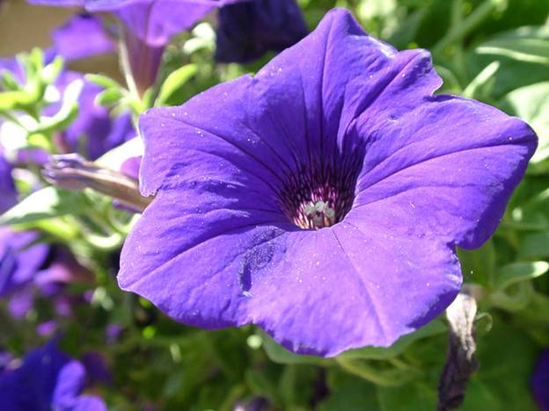

Ðố quí bạn trong trò chơi nhiếp ảnh vật quan trong nhất sau cái máy ảnh là món gì? Tôi tin là có một số bạn trả lời sai. Thưa đó là cái chân máy ảnh. Khi nhìn tấm ảnh, cái mong muốn đầu tiên của mọi người là ảnh phải rỏ, sắc nét. Không vậy thì tại sao quí bạn lựa mua máy trang bị ống kính Leica, ống kính Zeiss… lựa máy ảnh 10 Mpix. Loại máy 5 hay 6 Mpix ngày nay đều bị chê. Trong thâm tâm đa số nghĩ rằng máy xịn mới cho ảnh rỏ. Ðiều nầy đúng mà sai. Với máy mắc tiền không biết cách bấm máy thì cũng như không. Tôi xin dong dài một chút cho có chuyện viết, chớ cái “mánh” chụp đêm chỉ viết chừng đôi ba hàng là đủ rồi (chỉ cần đọc hàng chữ nghiêng trong bài nầy và làm theo là xong).

I. Vài Lý Do Làm Ảnh Bị Mờ.
Theo kinh nghiện tôi thấy có vài lý do thường làm cho ảnh chụp được bị mờ, tất cả đều đúng với digital camera hay máy film.

1. Ảnh Mờ Do Run Tay: Bô lão như tôi hay một số bằng hữu không run tay mới là chuyện lạ. Hơn nữa máy ảnh ngày nay quá nhẹ và nhỏ, không như máy ngày xưa nặng nửa kí lô, vì quá nhẹ nên càng dễ run tay khi chụp. Chỗ nhiều ánh sáng như ngoài trời ban ngày thì máy ảnh nhảy rất nhanh có khi tới 1/1000 giây, nên ảnh không bị mờ. Nhưng chụp ảnh trong nhà, trong các buổi tiệc tùng họp mặt như trong quán ăn, nếu không dùng đèn flash thì máy ảnh sẽ chụp với vận tốc có khi là 1/5, 1/10 giây, ảnh sẽ nhòe do run tay. Muốn được ảnh rỏ, các bạn cần chân máy, hay để máy ảnh lên nơi nào chắc chắn, không nên cầm tay mà chụp. Thế nhưng chụp với đèn flash thì sao? Thưa lúc đó ảnh không nhòe vì run tay (đèn flash lóe sáng khoảng 1/1000 giây thôi) nhưng mà ảnh thu được có “phong” sau tối hù, chỉ có những vật ở gần (thí dụ người mẫu) mới sáng rỏ mà thôi, và ảnh thu được thiếu cảnh vật chung quanh trông khá vô duyên. Có một điều trái cựa ở đây là có khi chụp ngoải trời sáng chang chang quí bạn phải mở flash, còn chụp trong chỗ tối quí bạn phải tắt flash. Tấm ảnh portrait bên dưới chụp ngoài nắng giữa trưa với đèn flash. Thôi chuyện nầy nói trong dịp khác đi.

2. Ảnh Mờ Vì Lấy Thước Sai: Có bạn nói liền, tôi đâu có lấy thước, máy ảnh tự động lấy thước mà. Ðúng vậy, nhưng các bạn đâu có cho máy ảnh đủ thời gian lấy thước. Máy ảnh nào nút bấm cũng có hai bậc. Bấm nửa chừng đợi máy ảnh lấy thước và đo ánh sáng, xong bấm xuống hết thì là lấy ảnh. Thời gian bấm nửa chừng phải dài chừng 1/5 giây tới 1/2 giây. Có một số quí bạn bấm máy “cái một”, không qua giai đoạn lấy thước lấy sáng, cho nên có khi ảnh bị mờ.
Xin thêm một chút là nhiều bạn than phiền máy digital camera chụp không đủ nhanh, nghĩa là có khi bấm máy, nó không lấy ảnh liền mà trể đi chừng 1/10 giây. Quí bạn định chụp thủ môn nhào ra bắt trái banh đang bay vào khung thành, quí bạn bấm máy đúng lúc, nhưng xem lại thì tấm ảnh chụp được là tấm ảnh thủ môn đang đứng yên trên mặt đất tay đang cầm trái banh. Lổi do do quí bạn không quen với digital camera thôi. Hãy nhắm vào thủ môn bấm máy xuống nữa chừng để lấy ánh sáng và lấy thước trước đi. Giử tay đó, khi banh bay vào là bấm xuống luôn, như vậy máy ảnh sẽ lấy hình ngay không chờ đợi chút nào hết.

3. Ảnh Mờ Vì ống Kính Dơ: Có một điều ít bạn để ý là ống kính máy digital camera bị dính dấu tay vì thỉnh thoảng quí bạn chạm tay vào đó. Trong trường hợp nầy ảnh chụp ra thường như là có một chút sương khói trong đó, y như chụp vào ngày có chút sương mù, tuy là không rỏ rệt nhưng làm cho tấm ảnh bớt đi phần nào trong sáng. Ðâu các bạn đem máy digital camera ra chỗ nhiều ánh sáng, nhìn nghiêng vào ống kính và đếm thử coi có bao nhiêu dấu tay còn in trên đó. Dung dịch chùi kiến tốt nhất là nước nguyên chất, dùng nước lọc cũng được, hay nhất là hà hơi vào ống kính xong dùng giấy chùi kính mà lau thật nhẹ. Không có giấy chùi kính thì dùng bông gòn sạch, hà hơi thở vào ống kính và lau nhẹ nhiều lần cho sạch dấu tay. Lưu ý là ống kính dễ trầy sướt, nên cẩn thận và nhẹ tay, không nên dùng khăn giấy thô hay vải thô chùi kính.

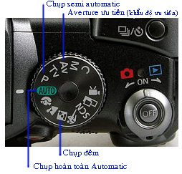
II. Chụp Ảnh Phong Cảnh Ban Ðêm.
Thưa quí bạn, chụp phong cảnh ban đêm không khó nếu quí bạn biết cách. Quí bạn nhiếp ảnh gia tài tử và nhà nghề ngó ra chỗ khác chút xíu giùm đi. Có hai thứ cần nên theo để có ảnh như ý:

1. Tắt Đèn Flash: Ở bài nầy tôi nói về chụp ảnh phong cảnh ban đêm không áp dụnh cho chụp portrait hay một nhóm người. Trên đường phố về đêm ở Las Vegas, các bạn thấy có vẻ rất sáng, thật sự thì so với ban ngày ánh sáng yếu hơn cả mấy chục lần, do vậy nếu các bạn dùng digital camera và chụp Automatic, thì chắc chắn máy ảnh sẽ tự động mở đèn flash. Và kết quả thì cảnh vậy nằm gần máy ảnh sáng trưng, còn cảnh vật ở xa đen thui. Nếu các bạn để Automatic, thì có khi không thể tắt đèn flash được (tùy loại máy digital camera). Nếu vặn qua P (Programable=Semi-automatic) hay Av (Averture ưu tiên) thì có thể tắt flash được. Nếu có nút chụp đêm thì văn qua nơi nầy và tắt flash (tùy máy). Tóm lại chụp phong cảnh, chụp đèn Las Vegas ban đêm thì phải tắt đèn flash. Như vậy cảnh vật thu được sẽ sáng đều từ vật gần đến vật ở thật xa, và phông tấm ảnh không tối đen khó coi.

2. Dùng Chân Máy Để Chụp Đêm: Dầu cho mắt các bạn thấy hình như đủ ánh sáng, nhưng với máy ảnh thì cảnh vật ban đêm rất thiếu sáng. Do đó nếu tắt flash thì thời gian lấy ảnh khá lâu có khi máy mở đến ½ giây tới vài ba giây đồng hồ (so với ban ngày máy chụp khá nhanh, khoảng 1/100 tới 1/1000 giây). Trong thời gian lấy ảnh cho là ½ giây, tay các bạn chắc chắn sẽ run nhẹ, kết quả ảnh nhòe đi. Vì vậy quí bạn cần gắn digital camera vào chân máy. Với tôi mang chân máy theo bất tiện, nên tôi thường cầm tay và tựa tay vào tường hay cột cho chắc, có khi đặt máy trên bệ ciment hay trên bàn ghế.

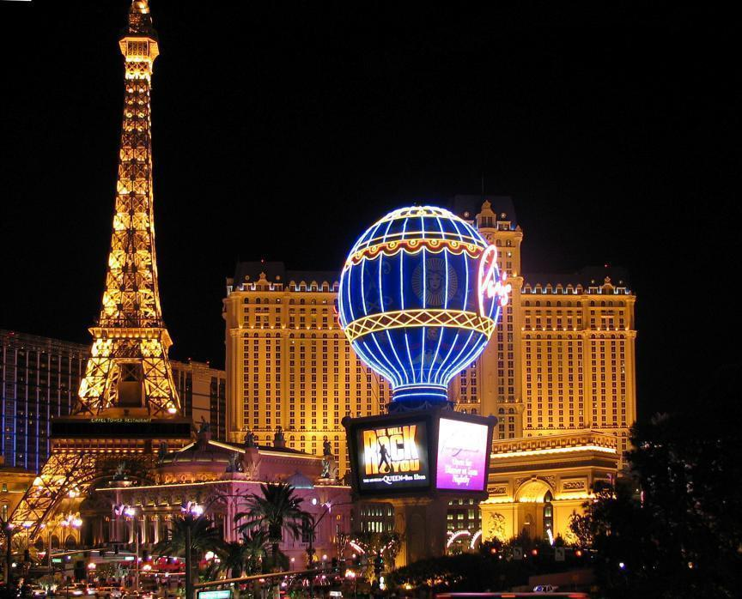

3. Ðôi Lời Về Chụp Automatic Và Manual: Thưa quí bạn, nếu các bạn vào lớp nhiếp ảnh thì thường giảng viên hay chú trọng tới chụp hoàn toàn manual (vặn nút vào chữ M ở hình trên). Chụp manual là sao? Là các bạn tự lấy thước, tự lấy thời gian, và tự mở khẩu độ (averture). Những thứ nầy liên hệ với nhau và trong vài phút quí bạn khó mà chỉnh cho đúng được, trong 100 người chụp ảnh thì có hết 99 người không thể chỉnh đúng “như máy”. Trong số 99 người nầy có tôi và các bạn. Vậy thì sao, cứ giao cho máy digital camera tính, tội gì mình phải tính. Gần như từ khi có máy ảnh automatic hay semi automatic tới giờ tôi không còn chụp manual nữa. Chắc có một số bạn nhà nghề cười tôi, tôi sắm cái máy ảnh đầu tiên khi còn học lóp nhất, máy ảnh chụp film sáu bảy mươi năm trước làm gì có automatic. Nhưng tôi cho rằng ngày nay muốn đi về Việt Nam thì nên đi bằng máy bay thay vì đi bằng cách chèo ghe tam bản hay đạp xe đạp (ví như máy film 50 năm trước). Nếu biết cách thì chụp semi-automatic kết quả đâu có khác chi là chụp manual. Chỉ có điều khác biệt là thay vì tính toán thời gian, khẩu độ, khoảng cách, thì chúng ta chỉ tính đến bố cục, chiều đi của ánh sáng và màu sắc mà thôi. Nghĩa là chúng ta chỉ để ý đến mỹ thuật còn kỷ thuật giao cho digital camera lo.
Nếu quí bạn hỏi tôi tóm lại thì vặn máy thế nào, theo tôi quí bạn nên vặn máy vào vị trí automatic, tắt đèn flash, để máy vào bệ ciment, hay vào chân máy, canh khung ảnh cho vừa ý, bấm máy xuống nửa chừng chờ vài ba giây, bấm xuống hết buông tay ra, đề digital camera lấy ảnh tự nó. Bảo đãm quí bạn 10 tấm chụp như vậy thành công đến chín tấm. Với một số máy digital camera ở vị trí automatic không tắt được đèn flash, thì các bạn hãy vặn qua P. Tối nay mang máy ra chụp thử ngoài đường chụp thử coi, sẽ thấy ngay kết quả. Ðây là tấm ảnh chụp trong Venice Casino Hotel năm 2006:

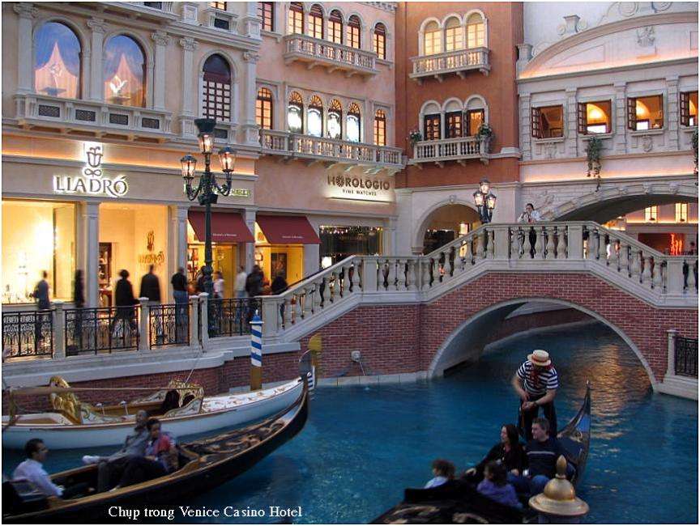

Trong tấm ảnh nầy các bạn thấy hai chiếc thuyền nhòe đi không. Lý do là máy digital camera lấy ảnh lâu tới hơn 1 giây, trong thời gian nầy hai chiếc thuyền trôi đi một tí xíu. Các người đi dạo cũng di chuyển đi một chút nên hình cũng nhòe, trong khi đó tường gạch thì sắc nét. Tôi đặt máy ảnh trên bệ ciment, tắt đèn flash và bấm máy xuống nửa chừng chờ 1 giây bấm hết, buông tay ra chỉ có vậy thôi.

4. Ít Hàng Về Khẩu Độ: Như quí bạn biết độ mở của ống kính (averture) liên hệ đến “focal deep”. Xin tóm tắt ở đây, nếu chúng ta muốn chụp ảnh phong cảnh cho mọi vật từ gần tới xa đều sắc nét, thì chúng ta nên đóng ống kính máy ảnh nhỏ lại nghĩa là con số F có trị số số lớn. Ở hình bên dưới các con số F đều nhỏ (3.2 và 2.8) có nghĩa là khẩu độ to, chỉ có vật ngay focus mới rỏ, vật ở quá xa hay ở quá gần vị trí vật được focus đều hơi nhòe đi. (Tò mò các bạn đọc thêm bài viết “Ðộ Sâu Của Ống Kính”, các bạn có thể tìm trong www.khoahoc.net, hay dùng Google serach hàng nầy, copy và paste nguyên con hàng chữ nghiêng bên dưới vào Google: site:www.khoahoc.net/baivo/huynhchieudang/ nhớ có chữ site: ).

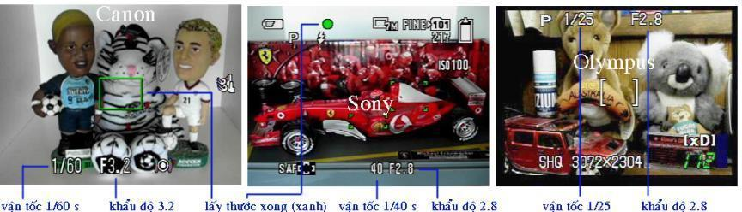

Với máy Canon, các bạn có thể vặn nút chỉnh lại vị trí Av (averture ưu tiên) để chọn F bằng 5.6 hay 7.0, lúc đó ống kính được đóng nhỏ lại, phong cảnh sẽ rỏ từ gần tới xa. Lưu ý là khi khẩu độ nhỏ thì ánh sáng vào máy ít, nên thời gian lấy ảnh sẽ lâu hơn so với khi để khẩu độ lớn.
Nói thì nói vậy thôi, các bạn chụp bằng máy digital camera nhỏ và rẻ tiền như tôi, thì vấn đề khẩu độ không quan trọng. Tại sao? Vì cái sensor (tương đương tấm film) của các máy nầy có diện tích tương đối nhỏ, nên tiêu cự ống kính (focal distance) khá ngắn, vì vậy khẩu độ lớn nhỏ không ảnh hưởng tới độ sâu nhiều. Tiêu cự càng ngắn thì độ sâu rỏ nét càng lớn, chụp ảng bằng điện thoại cầm tay đâu cần lấy thước, tiêu cự ống kính rất ngắn, nơi nào cũng rỏ hết (chụp kiều hyperfocal). Ngược lại với quí bạn chụp máy pro, cái sensor khá lớn, tiêu cự ống kính dài hơn, thì khẩu độ mới ảnh hưởng tới độ sâu sắc nét nhiều. Tóm lại, với máy digital camera thông dụng cứ chụp automatic tắt flash, để máy trên vật nào đó đừng cầm tay là được. Tiến hơn một bước, vặn máy lại Av, đóng khẩu độ nhỏ nhất, để máy digital camera tự lấy ánh sáng và tự chọn thời gian chụp, tùy cảnh sáng tối có khi thời gian chụp kéo dài tới vài ba giây đồng hồ.

5. Về ống Kính Normal “Têlê” Và “Wide”: Thông thường người ta phân biệt ống kính ra làm ba nhóm: normal, “têlê” và wide (grand angle). Ða số máy digital camera ngày nay ống kính duy nhất của nó bao gồm luôn cả ba vai trò. Lý do là ống kính nào cũng là loại zoom, đi từ wide đến têlê. Nếu nói theo máy 35mm thì ống kính normal có tiêu cự 50mm, ống kính wide có tiêu cự dưới đó (thí dụ 35mm) và têlê có tiêu cự trên đó (thí dụ 105mm).
Ðố các bạn trong khi chụp ảnh kỷ niệm, tiệc tùng, phong cảnh, nghĩa là chụp hàng ngày thì loại ống kính nào cần hơn. Chắc hết ¾ quí bạn đoán sai. Thưa đó là ống kính “wide”. Ống kính wide cho phép chúng ta thu nhiều người, nhiều cảnh vật vào trong ảnh. Ống kính têlê zoom lại thu hẹp phong cảnh chỉ có lợi như trường hợp chúng ta chụp một con chim đang đậu trên ngọn cây cao, hoặc nhắm vào các kiều nữ đang nằm phơi nắng trên bải biển xa xa. Vậy mà tôi gặp rất nhiều người Việt Nam mình mang máy ảnh mắc tiền đi chụp phong cảnh tại đường phố Bolsa cũng như phong cảnh Las Vegas với cái ống kính têlê dài như cây súng cà nông. Tôi thắc mắc chẳng biết mấy ông bà nầy định chụp phong cảnh hay định chụp lén quí bà quí cô Việt Nam ăn mặc hơi phong phanh trong mùa nóng nầy. Chụp phong cảnh thì cần lấy được nhiều cảnh vật vào trong một tấm ảnh, không lẻ chụp phong cảnh khu Phước Lộc Thọ mà chỉ thấy cái mặt tượng ông Thọ mà thôi, nhà cửa cây cối hoa lá đều bị loại ra ngoài hết sao. Mang máy ảnh với ống kính têlê dài thòng vào buổi tiệc cưới quả thật là điều khó hiểu, trong tiệc tùng khoảng cách nhỏ hẹp, chúng ta lại cần thu được nhiều người vào chung tấm ảnh phải không, sao lại dùng ống kính têlê. Có khi xách cái nòng súng cà nông theo buổi tiệc để biểu diễn chăng?
Nhân đây nói thêm (rằng thì là) nếu các bạn muốn chụp portrait thì nên chụp bằng têlê. Có nhiều lần tôi bắt gặp nhiều vị kê cái digital camera sát vào mặt người đẹp mà bấm máy, nên zoom và đứng xa một tí. Vì sao, vì chụp như vậy cái mặt người mẫu sẽ méo đi. Nếu nói theo máy film 35mm thì chụp portrait bằng ống kính 105mm là hay nhất. Với digital camera thì zoom ra một chút là hay. Tấm ảnh portrait bên cạnh chụp semi-automatic, ánh sáng ban trưa thẳng từ trên xuống nên phải mở đèn flash cho gương mặt ít tương phản một chút. Thường chẳng ai dám chụp portrait ngoài nắng vào 12 giờ trưa. Không tin tôi quí bạn chụp thử đi, người mẫu nhìn hình xong chê là cái chắc.



III. Chụp Ảnh Trong Nhà Trong Tiệc Tùng .
Có bạn sẽ hỏi rằng thế thì trong bàn tiệc ban đêm (tiệc cưới) làm sao chụp ảnh không có cái phông đen phía sau như khi chúng ta chụp với dèn flash? Hầu như các bạn đã có lần chụp hình bạn bè trong bàn tiệc, các bạn xem lại thử coi, ly tách khăn ăn, bình hoa trên bàn thì sáng trưng, còn mặt mày thân hữu có người dư sáng có người đen đen, và cảnh vật phía sau thì tối thui, nhìn tấm hình thấy hết ham. Ðó là ảnh do tay ngang chụp, bây giờ lấy hình đám cưới của thân nhân ra xem thử coi nhà nghề chụp ra sao. Cái phong ảnh xa xa phía sau cũng âm u tối tối phải không, tuy rằng xem đở hơn là các tấm ảnh do các bạn chụp. Thiệt là uổng tiền mướn phòng ăn của các hotel Mỹ thật sang, nay đưa tấm ảnh ra cho người chưa vào đó thấy chẳng sang tí nào hết. Trong bàn tiệc các bạn không thể nào áp dụng kiểu chụp phong cảnh ở phần II. Thường khi người mẫu di chuyển trong thời gian lấy ảnh, mà dầu người mẫu ngồi im như pho tượng đi nữa thì gương mặt thu được cũng “mờ mờ nhân ảnh”.
Vậy thì nên chụp thế nào, theo tôi thì có hai cách:
1. Rọi Ðèn Pha: Rọi đèn thật mạnh y như quay video, cách nầy chỉ thích hợp cho quay phim và chụp ảnh trong các studio. Không thực tế khi các bạn đi dự tiệc, chỉ có thể áp dụng được khi các bạn tổ chức tiệc họp mặt tại nhà riêng mà thôi. Lúc đó dùng vài cái đèn rọi thật mạnh, bóng đèn phải loại dùng trong các studio, dùng bóng đèn thường sẽ cho ánh sáng sai ảnh mất đẹp.
2. Dùng Đèn Slave Flash: Ðây là cách đơn giản nhưng tốn tiền. Slave flash là đèn flash có khả năng lóe lên khi nhận được ánh sáng từ đèn flash khác. Nói vậy khó hiểu, nó như thế nầy, digital camera có flash rồi, khi chụp nơi thiếu sáng nó tự dộng lóe lên nếu quí bạn chụp automatic. Nếu các bạn mua thêm một hay hai cái slave flash. Ðặt các slave flash nầy ở những vị trí thích hợp xa máy ảnh để khi flash của máy ảnh nháng lên thì các slave flash cũng nháng theo gần như cùng lúc để tiếp sức.
Câu hỏi đặt ra là các bạn có cần đến như vậy hay không.

IV. Một Chút Kinh Nghiệm.
Ðây là một kinh nghiệm tôi mới gặp lần đầu từ khi xài digital camera, xin kề lại để quí bạn biết mà tránh. Số là tôi dùng máy ảnh Canon S3 IS (giá $350 hiện giờ) chụp bằng 4 viên pin AA (2700 mAh, NiMH rechargeable). Thông thường một bộ pin như vậy chụp được chừng 500 tấm ảnh. Tôi đem 2 bộ vì tin chắc là dư, nên không đem theo charger. Ai ngờ tổ trác, mới chụp được chừng vài chục tấm là hết điện. Té ra có một bộ pin chưa charger đầy. Bây giờ chỉ còn có một bộ pin thôi, mà còn tới 3 ngày trước mặt làm sao cho đủ, còn ghé Grand Canyon nữa mà. Nhưng may sao, bộ còn lại chụp tới ngày về vẫn còn dư điện. Vậy thì bao giờ cũng nên đem theo cái charger cho chắc ăn, trục trặc bất ngờ khó đoán được.
Tôi nghe nhiều dư luận trong giới nhiếp ảnh nói về chuyện chụp hình xong rồi, khi chuyển vào máy computer thì tất cả hình ảnh đều hư hết. Chuyến đi vừa rồi tôi gặp y như vậy. Tôi quay phim cảnh múa nước ban đêm tại Bellagio Casino bằng cái Canon S3 IS được hai show, nội vụ mất cả tiếng đồng hồ. Xem trên máy digital camera rất đẹp, về tới phòng ngủ tôi lấy cái memory card ra khỏi digital camera gắn vào laptop để chuyển movie và mấy chục tấm ảnh chụp đêm vào computer. Copy hình ảnh và movie vào computer thì được, nhưng tất cả các file hình và movie đều hư không xem được trên computer. Mất nguyên hình ảnh và movie của một buổi chụp tối. Có thể static làm hư các file hình và movie chứa trong memory card chăng, nơi sa mạc khí hậu rất khô, tĩnh điện rất nhiều. Bỏ memory card trở lại digital camera, hình cũng bị hư không xem được như lúc chưa lấy nó ra khỏi máy. Tới giờ tôi vẫn không biết tại sao bị hư như vậy.Theo tôi muốn chắc ăn quí bạn nên nối giây từ USB port vào máy ảnh để chuyển hình vào computer, không nên lấy cái memory card ra rồi gắn vào computer. Và có lẻ không nên mua memory card có sức chứa quá lớn. Nên mua nhiều cái nhỏ hơn cho chắc ăn. Gôm hết ảnh vào memory card lớn có khi nó hư thì mất hết trơn hình kỷ niệm của chuyến đi.

V. Kết Luận.
Thưa các bạn, khi đi du lịch thì chúng ta đụng đâu chụp đó đề làm kỷ niệm vậy thôi. Theo ý tôi quí bạn nên quan tâm tới giây phút hiện tại đừng vì muốn có ảnh đẹp mà ôm đồm lo quay phim chụp ảnh để rồi quên mất bạn bè thân nhân đang đi bên cạnh, để rồi quên mất rằng mình đang đi du lịch. Câu nầy chỉ áp dụng cho số lớn bằng hữu ở đây và cho tôi. Riêng với một số bạn khác thì nhiếp ảnh và máy ảnh là mối đam mê, những vị sau nầy có khi dám đi cả vài trăm mile, đến địa điểm lấy ảnh trước khi mặt trời ló dạng để chụp cảnh bình minh, thì bảo đừng “ham” chụp ảnh trong khi đi du lịch quả là khôi hài.
Quí bạn cứ bấm máy bừa đi về nhà lựa sau, đó là cách “chụp đại”. Memory máy digital camera hiện giớ khá rẻ. Hiện đang bán tại Microcenter chừng $16 một cái 2GB, có thể chứa gần 1000 tấm ảnh. Tuy nói là bấm bừa nhưng cũng nên lưu ý chút xíu về ánh sáng, về màu sắc và bố cục. Còn như nếu quí bạn cần ảnh phong cảnh đẹp, chụp với ánh sáng đúng giờ giấc, với vị trí lấy ảnh tuyệt hào, thì ghé vào các tiệm quà kỷ niệm lựa mua các card postal giá 25 xu một tấm. Ðây là cách “chụp” ảnh dễ nhất và bao giờ cũng được ảnh đẹp như nhà nghề. HCÐ (viết ngày 3-Jul-07, sửa lại 4-Jul-07)

